SIRIUS ERP V-1.5.0
DEVELOPER GUIDE

1. Architecture dan Standar Coding
1.1. Technology
- JSE SDK : JSE 6
- JEE SDK : JEE 5
- MVC : Spring MVC
- JEE Framework : Spring 2.5.1
- Persistence : Hibernate 3.x
- Database : MySQL 5.x

1.2. Architecture

A
Controller

B
Service
C
Process

D
DAO

DB
Spring 2.5.1
F Utility & Helper
E Domain Model
A. Controller
Controller adalah component yang berada paling depan dalam lifecycle penanganan request dari user. Implementasi class controller memanfaatkan framework Spring MVC.Class controller adalah class yang di anotasi dengan @Controller.
@Controller adalah fiture spesifik yang digunakan oleh Spring MVC untuk menandakan bahwa class tersebut merupakan bagian dari controller yang kemudian dapat di gunakan untuk meng-handle satu atau beberapa request dari user. Contoh implementasi dari controller sbb.
@Controller
public class MyController
{
//controller code here
}

Referensi : spring-framework-reference Part V chapter 15.3 Implementing Controller.
B. Service
Service adalah class yang berisikan business logic dari lifecycle penanganan request dari user. Setiap metode pada class service harus transactional dan beberapa metode yang berhubungan depang manipulasi data pada database me-rethrows com.siriuserp.sdk.exception.ServiceException serta harus mencantumkan annotasi untuk audit trails.
Contoh dari class service sbb:
@Transactional(rolbackFor=Exception.class)
public class MyService
{
@Transactional(readOnly=false,……)
@AuditTrails(className=MyModel.class,actionType=AuditTrailsActionType.CREATE)
public void add(MyModel model)
{
//write code here
}
}

Referensi : spring-framework-reference Part IV chapter 10 Transaction Management.
C. Process
Process adalah java Class yang mengimplementasikan interface com.siriuserp.sdk.base.Process. Class ini digunakan sebagai extended business logic dari class service yang di maksudkan untuk mengurangi tingkat kerumitan business logic yang terdapat pada class service serta meningkatkan readability dari class service tersebut.
Jika didalam suatu class service terdapat task yang membutuhkan beberapa pemrosesan yang melibatkan lebih dari satu table di dalam database,maka code pada calss service tersebut diharuskan untuk di pecah – pecah menjadi beberapa process.
Contoh pada kasus closing Accounting Period. Untuk menyelesaikan tugas ini diperlukan beberapa langkah sbb:
- Process Income Summary
- Process Capital
- Process Currency gain and loss
- Closing Period
- Open next month period.
Unutk menyelesaikan task tersebut kita datat membagi tugas menjadi 5 process yaitu Process untuk Income summary, capital, currency gain and loss, closing period dan opening next period.
Contoh Class Process sbb:
public class MyProcess implements Process<MyModel>
{
public void execute(MyModel model)throws ServiceException
{
//write code here….
}
}

D. DAO
DAO atau Data Access Object adalah sebuah class yang meng-implement interface com.siriuserp.sdk.base.BaseDao<M,Serializeable>,yang berfungsi sebagai code untuk mengakses database. Setiap class Dao diharuskan mengikuti paradigma pemrogramman to interface,artinya setiap dao harus memiliki 2 class,I interface yang mengimplementasikan BaseDao,dan 1 lagi adalah class implementasi dari interface tersebut.
Contoh class DAO sbb:
public interface MyDao implements Process<MyModel,Long>
{
}
public class MyDaoImpl extends DaoHelper implements MyDao
{
public void add(MyModel model)throws DataAdditionException
{
//write code here….
}
public MyModel load(MyModel model)
{
//write code here….
}

}

E. Model
Model adalah class yang merepresentasikan data pada database.Class model merupakan turunan dari class com.siriuserp.sdk.base dan harus mengikuti standard JavaBean.
Contoh dari domain model sbb:
public class MyModle extends Model implements Serializeable
{
public String auditCode()
{
}
}

F.Utility & Helper
Utility & Helper merupakan class – class yang berfungsi untuk membantu memudahkan dalam pemrogramman.
Contoh dari Utility & Helper sbb:
com.siriuserp.sdk.utility.StringHelper, Class yang berfungsi untuk membantu dalam manipulasi String, antara lain untuk mengkonfersi date String menjadi java.util.Date, untuk mengkonfersi string bilangan menjadi java.math.BigDecimal,dll.

1.3. Standar Kode
Pada umumnya code standard yang di terapkan pada development siriuserp mengikuti aturan umum dari Sun seperti konfensi penamaan class, methode, variable, javabean.

A. Aturan Umum.
- Semua Developer Sirius Indonesia diharuskan untuk melihat – lihat terlebih dahulu code yang sudah ada pada repository, developer hanya diperbolehkan membuat class baru hanya jika memang belum terdapat pada repository.Hal tersebut dimaksudkan agar tidak terjadinya banyak class yang memiliki fungsi yang hampir sama. Contoh:
Code yang telah ada :
public class BillingDaoImpl extends BillingDao
{
// Billing loadByQueryA(query)……..
}

Code tambahan yang dilarang :
public class BillingReportDaoImpl extends BillingReportDao
{
//Billing loadByDate ……..
}
maka semua code yang berhubungan dengan akses database untuk domain model Billing diharuskan untuk menggunakan BillingDaoImpl yang telah ada dengan cara menambahkan methode yang diinginkan di dalam class BillingDao dan BillingDaoImpl. Developer dilarang untuk membuat lagi DAO baru yang berfungsi untuk mengakses domain model yang sama walaupun untuk tujuan yang berbeda seperti contoh diatas.
- Domain Model ID harus bertipe data Long
- Property untuk data angka harus bertipe java.math.BigDecimal
- Property TRUE/ FALSE harus bertipe Boolean ( Primitive)
- Property Date Time harus bertipe java.sql.Timestamp
- Property Date harus bertipe java.util.Date
- Enum
Terkadang dalam sebuah domain model terdapat type untuk domain tersebut.Untuk tipe – tipe yang bersifat tetap, developer Sirius diwajibkan untuk menggunakan tipe data Enum. Kecuali untuk kasus – kasus yang domain type nya tidak tetap atau dapat bertambah maka developer di haruskan unutk membuat domain model baru untuk merepresentasikan type tersebut. Contoh:
class Mobil extends Model implements Serializeable
{
// karna kemungkinannya sudah pasti: premium,pertamax,solar,etc.
private EnumType bahanBakar
}

- Generic
Karena SiriusERP mengharuskan penggunaan JSE 5 keatas maka setiap developer diharuskan menggunakan fiture generic yang terdapat pada JSE 5 keatas.
- Collection Framework – Map, List dan Set (Implementasi: FastMap, FastList, FastSet )
Untuk Data Transfer Object ( DTO ) di prioritaskan untuk memanfaatkan class – class yang tedapat pada Collection Framework seperti Map, List, Set.
Untuk alasan performance, developer diwajibkan untuk mengutamakan penggunaan librarty Javloution untuk semua implementasi dari Map,List dan Set yaitu FastMap,FastList dan FastSet.
- Penciptaan Object Wrapper ( Integer, Long, Double, etc)
Untuk penggunaan atau penciptaan object wrapper dari tipe data primitive, developer diharuskan untuk menggunakan static methode ( valueOf ) yang telah disediakan didalam object tersebut. Contoh:
Integer : Integer.valueOf(1);
Long : Long.valueOf(1);
Double : Double.valueOf(1);

B. Buka dan Tutup Kurung {}
Buka dan tutup kurung harus diletakkan satu baris setelah deklarasi class,methode,try-catch. Contoh:

class A
{
void b()
{
try
{
}
catch(exception e)
{
}
}
}

C. Variable / Property
Nama variable / Property minimal terdiri dari tiga character, kecuali untuk property ID. Contoh:
private Long id;
private BigDecimal amount;
private int i; ← dilarang menggunakan nama variable kurang dari tiga karakter

D. IF ELSTE
Blok kode if else harus satu baris setelah expresi if else tersebut. Buka dan tutup kurung digunakan hanya juka code melebihi dari satu baris. Contoh
if (true)
System.out.println();
else
System.out.println();
Atau
if (true)
{
System.out.println();
System.out.println();
}

E. DATABASE
- Table : Nama table disesuaikan dengan nama domain model,dipisahkan oleh underscore ( _ ) jika terdapat lebih dari satu kata. Contoh: jika terdapat domain model StockAdjustment, maka nama tablenya adalah stock_adjustment.
- Field : Nama field disesuaikan dengan nama property yang ada pada domain model, dipisahkan oleh underscore ( _ ) jika terdapat lebih dari satu kata. Contoh jika terdapat property activationDate maka field di table pada database adalah activation_date.
- Foreign Key : Nama foreign key pada table disesuaikan dengan nama property, dipisahkan oleh underscore ( _ ) jika terdapat lebih dari satu kata, serta diberi penambahan kata fk di depan nama field tersebut. Contoh: jika terdapat domain model yang memiliki property Person createdBy makan field tablenya adalah fk_person_created_by.
Khusus unutuk foreign key, tidak perlu membuat relasi pada sisi database antara satu table dengan table yang di referensikannya. Relasi akan dilakukan pada level domain model saja. Hal ini di sebabkan untuk menjaga portabilitas dari aplikasi agar tidak terikat dengan Merek database tertentu.
- Tipe Data Field:
- Integer : integer
- Long : double
- Date : date
- boolean : char (1) (Y/N)
- Timestamp : timestamp
- String : varchar
- BigDecimal : decimal (20,10)
- Time : time

2. Application Module

SIRIUS ERP V-1.5 dilengkapi beberapa module sbb:
Module Name | Functionality
Administration | Party, Company Structure, Facility, Supplier, Customer, Geographic Type, Geographic, Currency, Industry Classification, Unit of Measure, Tax.
Sales | Todo
Sales Trading | Direct Sales Order, Standard Sales Order, Delivery Planning, Delivery Order, Delivery Order Realization, Consignment Order, Consignment Sales Order, Sales Return
Procurement | Purchase Requisition, Purchase Order, Direct Purchase Order, Pertamina Purchase Order, Loading Order, Collectiong Order
Transport Outsource | Transport Outsource Master Cost, Transport Outsource Contract, Vehicle Management, Shipment, Reports
Financial Accounting | Todo
Account Receivables | Todo
Account Payables | Todo
Cash and Bank Management | Todo
Inventory | Todo
Production | Todo
Human Resources | Todo
Tools | Todo
Business Inteligent | Todo

3. Business Model
3.1 Abstract class com.siriuserp.dm.Model
Abstract class Model adalah parent dari semua class model.
abstract class com.siriuserp.dm.Model implements java.lang.Serializeable
Nama | Tipe | Akses | Keterangan
Id | Long | protected | Unique id
createdDate | Timestamp | protected | Tanggal pembuatan dokumen
updatedDate | Timestamp | protected | Tanggal pengubahan dokumen
createdBy | Person | protected | User pembuat dokumen
updatedBy | Person | protected | User pengubah dokumen
Version | Long | protected | Dokumen version number (digunakan oleh hibernate untuk proses Lock-ing)

3.2 Class com.siriuserp.dm.Party
Class Party merupakan representasi dari pihak – pihak yang terlibat didalam aplikasi. Pihak yang terlibat dapat merupakan sebuah group/badan/instansi/perusahaan maupun perorangan/individu. Party merupakan parent class dari Organisasi dan Person.

class com.siriuserp.dm.Party extends class com.siriuserp.dm.Model
Nama | Tipe | Akses | Keterangan
code | String | protected | Kode Party.
firstName | String | protected | Nama depan.
middleName | String | protected | Nama tengah.
lastName | String | protected | Nama belakang.
birthDate | Date | protected | Tanggal lahir.
taxCode | String | protected | NPWP.

4. Framework
4.1 Approveable Framework
Approvable framework di gunakan untuk seluruh bisnis proses yang memerlukan persetujuan pihak – pihak tertentu. Semua proses yang memerlukan persetujuan, domain model dari proses tersebut harus extends/inheritance dari model com.siriuserp.sdk.dm. Approvable.
Domain proses yang extends dari approvable akan secara otomatis keluar pada halaman list approvable pada menu Tools > My Approval. Akan tetapi proses pengesahan dokumen akan tetap di laksanakan pada halaman Edit dari tiap – tiap bisnis proses asalnya, framework akan secara otomatis mengarahkan pengguna ke halaman edit dari document tujuan dengan memanfaatkan property uri yang terdapat didalam model Approvable. Untuk keperluan ini telah disediakan template yang dapat langsung digunakan di dalam file jsp dari dokumen yang memerlukan persetujuan. File tempale ini dapat di temukan di common/approval.jsp. Agar dapat berfungsi dengan benar, Form harus memiliki id=”editForm” dan name=”editForm”
<form id=’editForm’ name=’editForm’></form>.

class Approvable extends Model
Field/Properies | Tipe | Akses | Keterangan
code | String | protected | Kode unique untuk setiap document.
Date | Date | protected | Tanggal pembuatan document
uri | String | protected | Uri adalah http url kemana approvable framework harus mengarahkan pengguna dalam proses persetujuan dokumen.
approvableType | ApprovableType | protected | Tipe document yang membutuhkan persetujuan,antara lain: SALES_ORDER, PURCHASE_REQUISITION, DIRECT_PURCHASE_ORDER
approver | Person | protected | User Pengesah dokumen.
organization | Organization | protected | Prusahaan/Cabang tempat dokumen dibuat.
approvalDecision | ApprovalDecision | protected | Keputusan mengenai dokumen yang terakhir kali di buat. Di dalam ApprovalDecision terdapat informasi history dari seluruh proses pengesahan dokumen.

class ApprovalDecision extends Model
Field/Properies | Tipe | Akses | Keterangan
remark | String | private | Catatan yang di berikan oleh pengesah dokumen.
forwardTo | Person | private | Jika di putuskan bahwa dokumen ini perlu di sah kan oleh orang lain maka field forward to akan berisikan siapa pengesah berikutnya yg akan menerima dokumen tsb.
approvalDecisionStatus | ApprovalDecisionStatus | private | Status terakhir yang di berikan oleh pengesah terakhir,antara lain: APPROVE_AND_FORWARD, FORWARD, REJECTED, APPROVE_AND_FINISH, REQUESTED
historys | ApprovalHistory | private | History dari keseluruhan proses pengesahan yang pernah di lakukan.

4.2 Billing Framework
Billing framework digunakan untuk seluruh bisnis proses yang memerlukan penagihan. Setiap proses yang memerlukan penagihan, bisnis model detail dari proses yang bersangkutan harus extends/inheritance dari class com.siriuserp.dm.Line.
Tiap – tiap bisnis proses yang ingin memanfaatkan framework ini harus terlebih dahulu menambahkan data pada enum Billing Type, setiap entry dari billing type berisikan informasi asal usul document yang hendak di tagihkan, Transformer dan Posting Role.
Transformer : Transformer merupakan class implementasi dari interface com.siriuserp.sdk.transformer. Class init di tujukan unutk mengubah dari Struktur class dokumen asal menjadi structure class yang dikenali oleh framework.
PostingRole : Posting Role merupakan class implementasi dari abstract class com.siriuserp.sdk.base.AbstractPostingRole. Class ini bertujuan untuk Automatic Posting.
Class diagram dan Screen shoot dari proses penerimaan atau pengeluaran barang dapat dilihat seperti di bawah ini:
4.2.1 Class Diagram billing framework
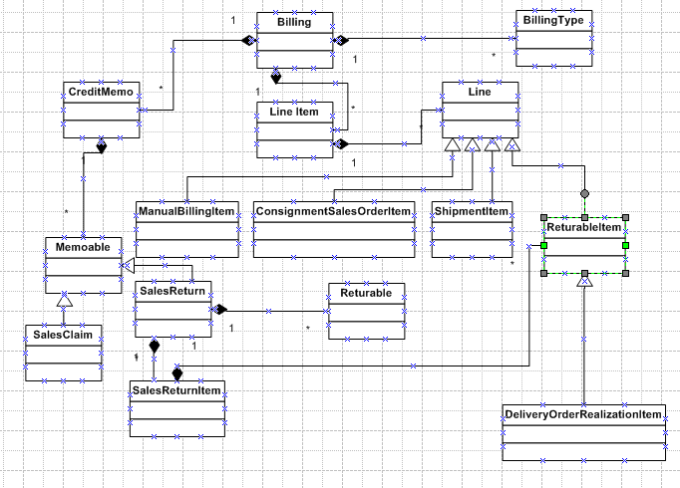

class Billing extends Model implement Postingable
Field/Properies | Tipe | Akses | Keterangan
code | String | protected | Kode unique untuk setiap document.
Date | Date | protected | Tanggal pembuatan document
doNo | String | protected | Nomor DO
poNo | String | protected | Nomor PO
unpaid | BigDecimal | protected | Jumlah tagihan yang belum di bayar.
clearing | BigDecimal | protected | Jumlah Tagihan clearing.
rounding | BigDecimal | protected | Pembulatan tagihan.
status | FinancialStatus | protected | CANCELED,PAID,UNPAID
billingType | BillingType | protected | Tipe asal penagihan.
lineItems | Set<LineItem> | protected | Detil tagihan.
payments | Set<ReceiptApplication> | protected | Dokumen pembayaran tagihan.

class BillingType extends Model
Field/Properies | Tipe | Akses | Keterangan
Name | String | protected | Nama tipe (Shipment,DOR, Consignment SO, Manual Billing, etc)
transformer | String | protected | Nama class lengkap dengan package yg merupakan implementasi dari interface Transformer
postingRole | String | protected | Nama class lengkap dengan package yg merupakan turunan dari class AbstractPostingRole

class LineItem extends Model
Field/Properies | Tipe | Akses | Keterangan
line | Line | protected | Aktual dokumen yg hendak di tagihkan.
exchange | Exchange | protected | Nilai tukar mata uang pada saat transaksi dilakukan.

class Line extends Model
Field/Properies | Tipe | Akses | Keterangan
paid | boolean | protected | Lunas/Belum lunas.
billed | boolean | protected | Sudah dibuat tagihan/belum.
lineItems | Set<LineItem> | protected | Referensi penagihan.

4.3 Warehouse Transaction Framework
Warehouse Transaction framework digunakan untuk seluruh bisnis proses yang memerlukan transaksi yang melibatkan keluar masuknya barang dari gudang seperti ( PO, TO, DO, Produksi, Retur, etc ).
Semua domain model yang menginginkan keterlibatan dalam proses pergudangan, diharuskan untuk extends/inheritance dari class com.siriuserp.dm.WarehouseTransaction. Sedangkan rincian mengenai barang yang akan dikeluarkan/dimasukan ke gudang diharuskan untuk extends/inheritance dari class com.siriuserp.dm.WarehouseTransactionItem dan mengimplementasikan beberapa method dari parent class.
Class diagram dan Screen shoot dari proses penerimaan atau pengeluaran barang dapat dilihat seperti di bawah ini:
4.3.1 Class Diagram WarehouseTransaction dan semua turunannya.
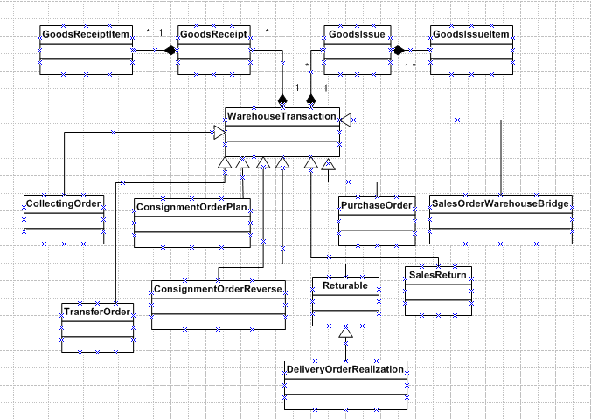

4.3.2 Class Diagram WarehouseTransactionItem dan semua turunannya.
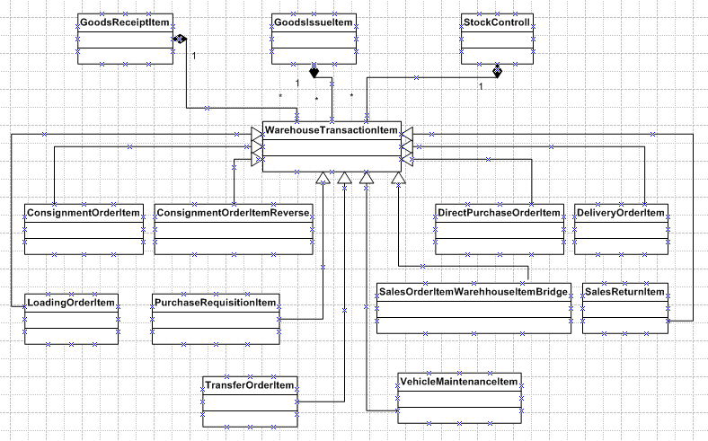
4.3.3 Screenshoot halaman penerimaan/pengeluaran barang.
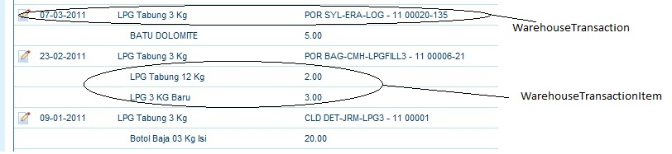

Model com.siriuserp.sdk.dm.WarehouseTransaction di rancang untung meng-handle transaksi barang keluar dan barang masuk ke/dari gudang. Terdapat 3 jenis transaksi keluar masuknya barang dari gudang :
Nama | Keterangan
IN | Tipe ini digunakan untuk penerimaan barang dari pihak ketiga (diluar dari internal organisasi). Transaksi yang menggunakan tipe ini akan berakibat terjadinya pencatatan pada data Stock Controll dari masing – masing product.
OUT | Tipe ini digunakan untuk pengeluaran barang ditujukan untuk pihak ketiga (diluar dari internal organisasi). Transaksi yang menggunakan tipe ini akan berakibat terjadinya pencatatan pada data Stock Controll dari masing – masing product.
INTERNAL | Tipe ini digunakan untuk transaksi perpindahan barang di INTERNAL organisasi. Transaksi yang menggunakan tipe ini tidak akan mengakibatkan perubahan pada data Stock Controll dari tiap product.
EXT_INTERNAL | Tipe ini digunakan untuk transaksi perpindahan barang di INTERNAL GROUP organisasi (antar organisasi yg masih di bawah induk perusahaan yang sama). Transaksi yang menggunakan tipe ini akan berakibat terjadinya pencatatan pada data Stock Controll dari masing – masing product.

Tata cara yang harus di lakukan untuk implementasi dari tipe – tipe transaksi di atas:
IN : Model yang ingin ikut serta pada proses barang masuk (GoodsReceipt) diharuskan untuk mengimplementasi beberapa abstract method dari WarehouseTransaction model:
Nama | Keterangan
getReceiveFrom() | Method ini digunakan sebaga informasi nama Party/Organization dari mana product yang ingin di terima berasal.
getReceiptFacility() | Mehode ini digunakan sebagai informasi Facility / Gudang tempat barang yang akan di terima di letakkan.

OUT : Model yang ingin ikut serta pada proses barang masuk (GoodsIssue) diharuskan untuk mengimplementasi beberapa abstract method dari WarehouseTransaction model:
Nama | Keterangan
getIssuedFrom () | Method ini digunakan sebaga informasi nama Party/Organization dari mana product yang ingin di keluarkan berasal.
getIssuedFacility () | Mehode ini digunakan sebagai informasi Facility / Gudang asal dari barang yang akan di keluarkan.

INTERNAL dan EXT_INTERNAL : Untuk tipe ini, karena sebenarnya ini merupakan proses barang keluar dan barang masuk sekaligus, maka model diharuskan meng-implementasikan semua method yang ada baik pada tipe IN ataupun OUT.

Model com.siriuserp.sdk.dm.WarehouseTransaction berisikan sbb:
class com.siriuserp.sdk.dm.WarehouseTransaction extends Model
Field/Properies | Tipe | Akses | Keterangan
code | String | protected
date | Date | protected
note | String | protected
receiptable | boolean | protected
issuedable | boolean | protected
verificated | boolean | protected
goodsType | goodsType | protected
type | WarehouseTransactionType | protected
transactionSource | WarehouseTransactionSource | protected
organization | Organization | protected
receipts | FastSet<GoodsReceipt> | protected
issueds | FastSet<GoodsIssue> | protected

Model com.siriuserp.sdk.dm.WarehouseTransactionItem berisikan attribute sbb:
class com.siriuserp.sdk.dm.WarehouseTransactionItem extends Model
Field/Properies | Tipe | Akses | Keterangan
quantity | BigDecimal | protected | Informasi mengenai jumlah maksimum barang yang dapat diterima/dikeluarkan oleh gudang .
receipted | BigDecimal | protected | Joumlah barang yang telah di terima oleh gudang.
unreceipted | BigDecimal | protected | Jumlah barang yang belum diterima oleh gudang.
issued | BigDecimal | protected | Jumlah barang yang telah dikeluarkan oleh gudang.
unissued | BigDecimal | protected | Jumlah barang yang belum dikeluarkan oleh gudang.
issuedItems | Set<GoodsIssueItem> | protected | Informasi mengenai dokumen pengeluaran barang.
receiptedItems | Set<GoodsReceiptItem> | protected | Informasi mengenai dokumen penerimaan barang.
stockControls | Set<StockControl> | protected | Informasi mengenai stock control.

